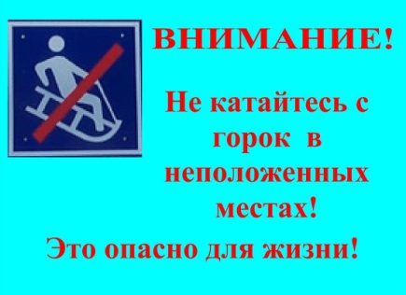
Ежегодно в декабре-феврале увеличивается вероятность дорожных происшествий с участием несовершеннолетних по причинам скатывания детей и подростков с горок и наледей на проезжую часть, использования придорожных снежных валов для игр.
С учетом погодных условий зимнего периода, способствующих естественному образованию опасных горок, наледей и скатов, сформированных искусственным образом снежных валов, выходящих на проезжую часть и используемых подростками для катания и игр, в целях обеспечения безопасности дорожного движения, в соответствии с приказом ГУ МВД России по Свердловской области № 2019 от 08.12.2015., отделом ГИБДД ОМВД России по Режевскому району на территории Режевского района
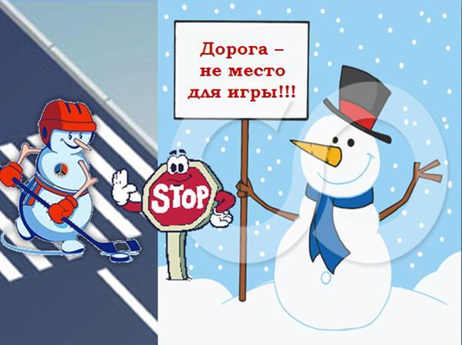
с 04декабря 2017 года по 01 марта 2018 года проводится профилактическое мероприятие «Горка».

